Vier Fragen an …
Torsten Albig
Ministerpräsident von Schleswig-Holstein

Seit 2012 ist Torsten Albig Ministerpräsident von Schleswig-Holstein und rückt Deutschlands nördlichstes Bundesland – sonst eher für Sylt und Ostseebäder wie Grömitz und Eckernförde bekannt – zunehmend in den Fokus. Das Land „zwischen den Meeren“ Nord- und Ostsee hat seine Besonderheiten:
Schleswig-Holstein ist die Wiege der Windenergie und hier in der Aus- und Fortbildung weltweit führend. Sein Nord-Ostsee-Kanal ist die meistbefahrene künstliche Wasserstraße der Welt, seine Häfen die Basis der Offshore-Windenergie und Umschlagplatz für Exporte nach Skandinavien und Osteuropa. Der Schiffsverkehr auf dem Kanal hat sich von 1998 bis 2006 fast verdreifacht; der anstehende sechsspurige Ausbau der A7 vom Hamburger Elbtunnel aus gen Norden und die Mängel der Rader Autobahnhochbrücke beschwören die Vision eines jahrelangen Verkehrskollaps‘ herauf.
① Herr Ministerpräsident, haben Sie mit der öffentlichen Diskussion zur Verkehrsinfrastruktur die Themen Ihres Bundeslands auf Deutschland verlagert?
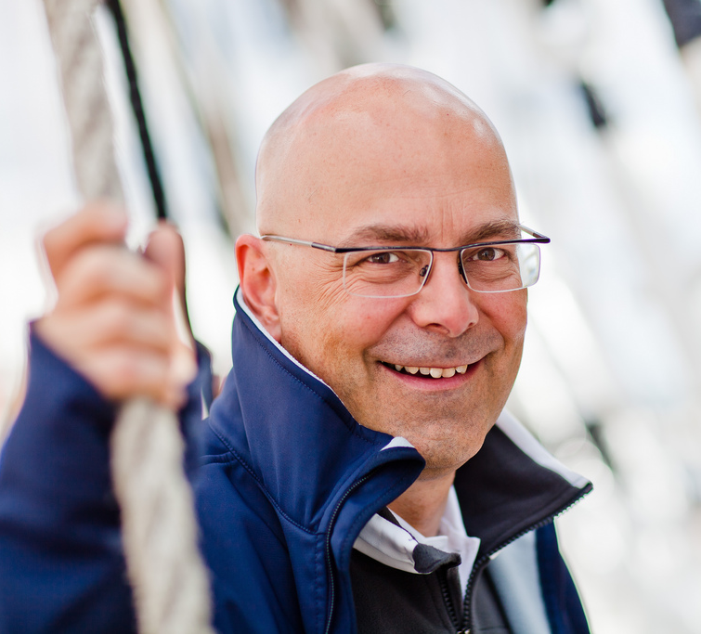
Torsten Albig: Das Thema Infrastruktur ist ein gesamtdeutsches. Nirgendwo stehen die Mittel zur Verfügung, die es braucht, um das heutige Verkehrsnetz zu erhalten. Wenn erst die Infrastruktur verfällt, wird unsere Nation in der Welt kaum noch eine Rolle spielen können. Wir müssen jetzt mit der Flickschusterei aufhören und zu einer großen Lösung kommen, die langfristig trägt. Das geht nur gemeinsam und mit Mut zur Wahrheit.
② Was tun Sie in Ihrem Bundesland, um die Probleme zu lösen?
Torsten Albig: Durch den Ausbau der A7 setzen wir unsere Strategie fort, die Bedingungen für Wachstum und neue Arbeitsplätze in Schleswig-Holstein weiter zu optimieren. Die A7 ist als wichtigste Nord-Süd-Verbindung zwischen Skandinavien und Zentraleuropa von enormer Bedeutung. Das gleiche gilt für den Nord-Ostsee-Kanal, dessen wirtschaftliche Bedeutung weit über Norddeutschland hinaus ausstrahlt. Durch den Rendsburg Port wird er noch aktiver. Schleswig-Holsteins jüngster Hafen ist als einziger speziell auf Schwerlast ausgerichtet mit der Logistik u.a. für die extrem großen und schweren Windenergie-Segmente.
③ Welche Veränderungen bringt der Betrieb eines Schwerlasthafens wie Rendsburg Port?
Torsten Albig: Er macht Schleswig-Holstein und den Kanal noch attraktiver für Unternehmen und stärkt unser Profil als führender Windkraftstandort. Die positiven Auswirkungen vor Ort sind enorm. Der Windenergieanlagenhersteller Senvion hat am Hafen für 20 Millionen neu gebaut und rund 500 neue Arbeitsplätze mitgebracht. Das Bauunternehmen Max Bögl hat am Rendsburg Port 55 Millionen Euro in ein Produktionswerk für Hybridtürme von Windkraftanlagen investiert. Das bedeutet noch einmal Hunderte neuer Arbeitsplätze für die Region. Und die Möglichkeiten sind bei weitem noch nicht ausgeschöpft. Das neue Gewerbegebiet beim Hafen bietet weitere 80 Hektar Entwicklungsfläche. Wer einen kurzen Seeweg für Schwerlastgüter benötigt, hat hier einen optimalen Standort.
④ Sie sehen also trotz Reform des Erneuerbare-Energien-Gesetzes eine rentable Zukunft für die Windenergie?
Torsten Albig: Natürlich! Auch unter dem neuen Förderregime lässt sich eine gute Rendite erzielen. Schleswig-Holstein ist Keimzelle der Entwicklung regenerativer Energien und das werden wir auch in Zukunft sein. Wir sind nicht nur Produktionsstandort für Windkraftanlagen und Windenergie. Wir kümmern uns auch um die Forschung und die Aus- und Fortbildung. An unseren Hochschulen sind die Erneuerbaren Energien ein wichtiger Schwerpunkt und auch Deutschlands einziges Berufliches Gymnasium Erneuerbare Energien steht am Rendsburg Port. Dort stehen u.a. Klimaschutz und Energiegewinnung aus Wind, Sonne und Biomasse auf dem Lehrplan. Die Energiewirtschaft gehört neben der Ernährungswirtschaft und der maritimen Wirtschaft zu unseren Wirtschaftsbereichen mit dem höchsten Wachstumspotenzial. Das wird auch so bleiben.

> 526 Wörter >> 3.873 Zeichen

